Дошкольное образование
Тема опыта: «Развитие произвольной зрительной памяти у детей старшего дошкольного возраста посредством дидактической игры»
Автор опыта: Вокуева Галина Юрьевна, воспитатель МБ ОУ «Детский сад п. Каратайка».

Раздел I. Информация об опыте
Условия возникновения и становления опыта
Становление опыта работы по вышеуказанной теме происходило в МБДОУ «Детский сад п. Каратайка».
Дошкольное учреждение находится в Ненецком автономном округе, за полярным кругом, в значительной удаленности от окружного центра.
Контингент детей посещающих детский сад представлен различными социальными слоями. 85% - малообеспеченные семьи из них 40% неблагополучные семьи.
Работа над темой началась с изучения соответствующей литературы и состояния работы ДОУ по развитию зрительной памяти дошкольников. Для этого были использованы следующие методы анализа: анализ предметно-игровой среды; анализ календарных планов воспитателей; анализ методической литературы, диагностика уровня зрительной памяти детей, а также методики сбора информации: методика «Узнавание фигур» А.Н. Бернштейна, методы анализа документации, метод наблюдения. Эти методы позволяют изучить особенности развития кратковременной и долговременной зрительной памяти детей старшего дошкольного возраста.
По результатам исследования можно сделать вывод о том, что у детей экспериментальной группы выявлен недостаточно высокий уровень зрительной памяти. Дети, получившие низкие результаты тестирования находятся на аналогичном уровне общего психического развития. Этот вывод позволили сделать наблюдения за детьми, беседы с воспитателями групп, диагностирование детей. В большинстве случаев причиной низкого уровня развития памяти дошкольников являются социальные условия, неблагоприятная семейная обстановка. Проведенные наблюдения и беседы с родителями детей с низким уровнем развития зрительной памяти показывают, что в семье работа по общему развитию ребенка ведется недостаточно или не ведется совсем. Следует отметить, что эти семьи характеризуются низким культурно-образовательным уровнем, родители злоупотребляют алкоголем.
Анализ состояния работы ДОУ показал, что работа по развитию памяти ведется, но нерегулярно, планируется примерно один раз в неделю. В основном работа по развитию памяти ведется на занятиях в соответствии в их программным содержанием. Цель развития зрительной памяти вообще не ставится. В методкабинете отсутствует конкретная научная литература по развитию памяти, материальная база недостаточна, мало игр и пособий. Отсутствие хорошей материальной базы, целенаправленной, систематической работы с детьми по развитию произвольной зрительной памяти повлияло на низкие показатели тестирования.
Актуальность опыта
Память – это процессы организации и сохранения прошлого опыта, делающие возможным его повторное использование в деятельности или возвращение в сферу сознания. Память связывает прошлое субъекта с его настоящим и будущим и является важнейшей познавательной функцией, лежащей в основе развития и обучения. Исходя, из этого возникает проблема нашего исследования, каковы условия развития произвольной зрительной памяти старших дошкольников.
Эта работа необходима, актуальна, сегодня в связи с необходимостью улучшения общего развития ребенка, для того чтобы помочь ему лучше усвоить социальные знания и подготовиться к обучению в школе. Факты, отражающие, Государственную политику в жизни человека также подтверждают эту необходимость.
В последние годы происходят существенные изменения в системе дошкольного образования. Нормативно правовые документы федерального уровня последних лет, в первую очередь закон РФ «Об образовании» и приказ Минобрнауки Росии от 23.11.2009 № 655 «Об утверждении и введение в действие федеральных государственных требований к структуре основной общеобразовательной программы дошкольного образования», внесли значительные коррективы в сложившееся представление работников системы дошкольного образования о программном обеспечении деятельности ДОУ.
Содержание образования в современном мире является приоритетной сферой, от которой зависит развитие человека, способного самостоятельно и сознательно строить свою жизнь в духе общечеловеческих ценностей, с учётом традиций своего народа. Особый интерес в этом плане представляет дошкольное детство, как первая ступень системы непрерывного образования. Дошкольный возраст – важнейший период становления личности, когда закладываются предпосылки гражданских качеств, формируются ответственность и способность ребенка к свободному выбору, уважению и пониманию других людей независимо от их социального происхождения. Предназначение дошкольного образования на современном этапе состоит не только в формировании определенной суммы знаний, но и в развитии базовых способностей личности, ее социальных и культурных навыков, здорового образа жизни.
1. «Закон об образовании» говорит о необходимости создания условий для успешного, качественного обучения;
2. «Конвенция о правах ребенка» говорит о необходимости полноценного психического развития и подготовки к школе, а также воспитания всесторонне развитой личности.
Детство – это период усиленного развития, изменения и обучения. Память дошкольника становится ведущей функцией, занимая центральное место в психическом развитии ребенка, то есть старший дошкольный возраст является сензитивным для развития памяти. В этом возрасте память становится осознанной, произвольной. Поэтому необходимо начинать развивать память еще в дошкольном возрасте.
Федеральные государственные требования устанавливают нормы и положения, обязательные при реализации основной общеобразовательной программы дошкольного образования образовательными учреждениями.
Программа должна определять содержание и организацию образовательного процесса для детей дошкольного возраста и быть направлена на:
- формирование их общей культуры,
- развитие физических, интеллектуальных и личностных качеств,
- формирование предпосылок учебной деятельности, обеспечивающих социальную успешность,
- сохранение и укрепление здоровья детей дошкольного возраста,
- коррекцию недостатков в физическом и (или) психическом развитии детей.
Наиболее благоприятные условия для развития произвольной зрительной памяти создаются в дидактической игре, так как эти игры является эффективными для развития психических процессов. В дидактических играх отчетливо выступает необходимость запоминания, следовательно, дети учатся выделять и принимать цель запомнить – вспомнить.
Ведущая педагогическая идея опыта
Ведущей педагогической идеей данного опыта является создание необходимых условий развития произвольной зрительной памяти детей старшего дошкольного возраста, путем включения в работу с детьми дидактических игр соответствующих возрастным особенностям детей, предполагающих запоминание зрительного материала и привлекательных для детей.

Длительность работы над опытом
Данный опыт основан на материале, полученном в результате работы проводимой в три этапа:
- Начальный (констатирующий) – сентябрь 2006 – май 2007 года.
- Основной (формирующий) – сентябрь 2007 – май 2008 года.
- Заключительный (констатирующий) – сентябрь 2008 – май 2009 года.
Начальный этап предполагал изучение научно – методической литературы, составление перспективного плана работы, изучение уровня произвольной зрительной памяти у детей старшего дошкольного возраста, подбор методического оснащения, разработка комплекса дидактических игр.
На формирующем этапе была проведена апробация диагностических приемов и методик, организация работы с детьми – проведение разработанного комплекса дидактических игр, мониторинг – для фиксации результатов.
Констатирующий этап включал в себя обобщение опыта работы по проблеме развития памяти, оценка эффективности проведенной работы, оформление таблиц, графиков.
Диапазон опыта
Опыт представленной работы реализуется через комплекс дидактических игр, разделенных на три группы по степени сложности и в соответствии с тремя этапами активизации зрительной памяти.
Теоретическая база опыта
Как известно основной деятельностью ребёнка является игра. Именно через игру можно добиться положительных результатов в развитии зрительной памяти. В частности в этом может помочь игра дидактическая.
Игры используются на занятиях, в свободное время дети с упоением играют в придуманные ими игры. Исследователи (Л.С.Выготский, Д.В.Эльконин, А.П.Усова, Л.А.Венгер, Н.Я.Михайленко и др.) отмечают, что именно игры имеют в педагогике важное значение для развития ребенка. Игра является средством всестороннего развития (умственного, эстетического, нравственного, физического).
Дидактические игры широко распространены в системе дошкольного воспитания: они известны как игры обучающего характера или игры с правилами. Дидактическая игра имеет определенную структуру и включает в себя обучающую и игровую задачи, игровое действие, игровые правила.
Дидактическая задача, игровое действие и игровые правила тесно взаимосвязаны. Каждый структурный компонент дидактической игры напрямую зависит от обучающей задачи и подчиняется ей: игровое действие невозможно определить, не зная поставленной задачи; игровые правила способствуют решению обучающей задачи.
Единство игровой и дидактической задачи и особая позиция взрослого делают дидактическую игру уникальной формой взаимодействия в системе «воспитатель – воспитанник».
Дидактические игры позволяют педагогу:
- руководить деятельностью детей, не вставая в позицию учителя;
- создавать действенную для дошкольника игровую мотивацию, делая тем самым деятельность привлекательной для него, учитывающей его потребности и интересы;
- ставить близкую понятную дошкольнику цель, которая непосредственно связана с игровым мотивом;
- обеспечить вариативность ситуаций, в которых ребенок применяет полученные знания, интеллектуальные умения и навыки, обобщенные способы действия;
- стимулировать активность всех детей.
Возможность обучать детей посредством активной, интересно для них деятельности – отличительная особенность дидактических игр.
Как уже отмечалось выше, память – необходимое звено всякой деятельности человека: практической, познавательной, художественной и пр. Без участия памяти, в первую очередь зрительной, ребенок не может ни играть, ни разговаривать, ни общаться с предметами. Однако не у всех детей одинаково хорошо развита память. Ее развитию способствуют различные средства, одним из которых является дидактическая игра.
Л.С. Выготский, Д.Н. Эльконин, А.П. Усова говорили о том, что в дошкольном возрасте игра является основным видом деятельности, именно благодаря этому правильно подобранные дидактические игры могут помочь более успешно развивать зрительную память детей, т.к. содержат необходимые условия, способствующие целенаправленному развитию памяти ребенка.
Во–первых, в этих играх у дошкольников возникает необходимость в преднамеренном запоминании, которая побуждает их приложить определенные умственные усилия, для того чтобы запомнить и припомнить нужные им сведения.
Во–вторых, в каждой игре ребенку передаются рациональные приемы осмысления, запоминания и припоминания, средства овладения собственной памятью.
В- третьих, само содержание игры, выполнение правил, а главное особенность используемого наглядного игрового материала создает условие для развития зрительной памяти.
Г.Н. Доронова, Е.В. Соловьева, Н.Ф. Губанова отмечают, что дети старшего дошкольного возраста проявляют в дидактических играх самостоятельность и устойчивость внимания, повышенный интерес к решению умственных задач. Проявляют сосредоточенность и целенаправленность, стремясь произвести действие наиболее точно.
Старший дошкольник будет играть в игру только в том случае, если она будет занимательной, эмоционально захватывающей. В дидактических играх закрепляются полученные знания и умения; развиваются восприятие, мышление, внимание, память, в том числе и зрительная.
Все выше сказанное свидетельствует о том, что специально подобранные дидактические игры смогут помочь детям развить зрительную память.
Новизна опыта
Ребенок стремится к активной деятельности. Чем полнее и разнообразнее детская игровая деятельность, чем более она значима для ребенка и тем успешнее идет его развитие.
Данный опыт не содержит принципиально новых открытий и изобретений. Главная его ценность в том, что он демонстрирует, как можно использовать возможности дидактической игры в развитии зрительной памяти, показывает, как применить общие правила к конкретной ситуации.

Раздел II. Технология описания опыта
Цель опыта: изучить возможности развития произвольной зрительной памяти у детей старшего дошкольного возраста посредством дидактической игры.
Для достижения цели необходимо было решить следующие задачи:
1.изучить теоретические основы проблемы развития зрительной памяти у детей старшего дошкольного возраста посредством дидактической игры;
2.выявить особенности развития произвольной зрительной памяти у детей старшего дошкольного возраста;
3.изучить возможности использования дидактических игр с целью развития произвольной зрительной памяти старшего дошкольника.
Для достижения цели, также были поставлены задачи:
1. разработать и апробировать цикл дидактических игр способствующих развитию произвольной зрительной памяти;
2.выявить динамику зрительной памяти у детей старшего дошкольного возраста после проведения дидактических игр;
3.обработать и проанализировать полученные данные по развитию образной памяти детей старшего дошкольного возраста.
При разработке дидактических игр учитывалось следующее:
1) соответствие возрастным особенностям детей,
2) должны предполагать запоминание зрительного материала,
3) привлекательность для детей.
Дидактические игры для развития зрительной памяти подбирались с учетом следующих принципов:
1) учет возрастных и индивидуальных особенностей детей;
2) систематичность, последовательность;
3) деятельностный принцип;
4) активность и самостоятельность ребенка;
Психологами было установлено, что к 6 годам возможности самоконтроля в процессе запоминания значительно увеличиваются. Это очень важно в дальнейшем для успешного овладения учебной деятельностью. Поэтому для развития произвольной памяти у детей дошкольного возраста и данном исследовании опирались на необходимость:
- развивать их непроизвольную память, накапливающую материал для последующего воспроизведения (важно, чтобы было чем пользоваться, что вспоминать);
- побуждать ребенка к воспроизведению вначале при выполнении им практических поручений в игре, а в дальнейшем в процессе учебной деятельности;
- ставить перед детьми мнемические задачи, упражняя в запоминании, тренируя их память в деятельности, имеющей для них определенное значение;
- обучать различным способам запоминания.
В дошкольном возрасте происходит качественное преобразование в памяти – переход от непосредственного к опосредованному запоминанию в этот период она наиболее интенсивно развивается. Память ребенка этого возраста – это его интерес. Ребенок легко и надолго запоминает то, что вызвало у него непосредственный интерес, что привлекло его своей яркостью, необычностью, то, с чем ребенок непосредственно действовал.
Работая над проблемой по развитию зрительной памяти дошкольников, пришли к выводу, что конкретно дидактическая игра имеет возможность повлиять на развитие зрительной памяти дошкольников.
Разработанные дидактические игры тренировали зрительную память детей в игровых условиях, способствовали развитию активности детей и самостоятельности их мышления, помогли в игровой форме решать умственные задачи, преодолевая при этом определенные трудности. Дидактическая игра создает мотивацию, включает в себя игровые правила и действия направленные на запоминание символических и конкретных изображений. Все это создавало благоприятные условия для развития произвольной зрительной памяти детей старшего дошкольного возраста.
Специально разработанные и апробированные дидактические игры по развитию зрительной памяти у детей старшего дошкольного возраста оказали положительный эффект на зрительную память. Это было выявлено на контрольном этапе исследования.
Таким образом, использование в работе с детьми старшего дошкольного возраста дидактической игры повлияло на развитие у них зрительной памяти. Это стало возможным, так как в процессе дидактической игры дети научились быстро и точно запоминать изображения, сохранять и оперировать имеющимися представлениями, образами, так как является эффективным средствам, игрой обучающего и занимательного характера наиболее с элементами мнемической деятельности.
В дошкольном возрасте игра является основным видом деятельности, именно благодаря этому правильно подобранные дидактические игры помогли помочь более успешно развивать зрительную память детей. В них есть необходимость в преднамеренном запоминании, в приложении определенные умственные усилия, для того чтобы запомнить и припомнить нужные им сведения. В каждой игре ребенку передаются рациональные приемы осмысления, запоминания и припоминания, средства овладения собственной памятью. Само содержание игры, выполнение правил, а главное особенность используемого игрового материала создает условие для развития зрительной памяти. дети старшего дошкольного возраста проявляют в дидактических играх самостоятельность и устойчивость внимания, повышенный интерес к решению умственных задач. Проявляют сосредоточенность и целенаправленность, стремясь произвести действие наиболее точно. У них возрастает желание преодолеть препятствия, справится с заданием. Возросшее стремление более точно соблюдать правила свидетельствует о развитии произвольности психических процессов. Произвольность поведения и интеллектуальная активность развиваются в играх с правилами. Мотивация способствует увеличению заинтересованности при выполнении задания, затрагивает эмоциональную сферу ребенка. Именно интерес побуждает детей к выполнению или не выполнению условия «задачи», а также способствует возникновению и коррекции способов осуществления деятельности.
Развивающий эффект игр использованных в исследовании обуславливается характерной позицией взрослого: педагог является одновременно участником и организатором игры; ему принадлежит инициатива в планировании, организации и проведении дидактических игр.
Воспитатель во время подготовки к дидактической игре должен особенно внимательно продумывать все тонкости ведения игры, учитывать реакцию детей, эффективность созданных условий, а так же рассчитывать продолжительность игры. Все это очень важно потому, что старший дошкольник будет играть в игру только в том случае, если она будет занимательной, эмоционально захватывающей. В дидактических играх закрепляются полученные знания и умения; развиваются восприятие, мышление, внимание, память.
Разработанные дидактические игры были разделены на три группы, соответствующие трем этапам активизации зрительной памяти.
На первом, начальном этапе основная дидактическая задача игры состояла в обучении детей принимать мнемическую цель от взрослого, обучать детей выделять признаки предметов, соотносить выделенные признаки с соответствующим эталоном, подводить к осознанию различия между воспроизведением и запоминанием.
Задача дидактических игр второго этапа состояла в закреплении осознания различий между воспроизведением и запоминанием, стимуляции детей к контролю и самоконтролю при воспроизведении, анализу причин ошибок сначала с помощью взрослого, а затем самостоятельно.
На третьем этапе работа была направлена на постепенный переход ребенка от сознательного принятия мнемической цели от взрослого и согласованию с нею своих действий к самостоятельной постановке цели на запоминание.
Прежде всего, детям объясняли правила игры: четко ставили дидактическую задачу, знакомили с использованными в игре предметами, рассказывали о правилах игры, проверяли, как дети поняли правило. Подводили ребенка к пониманию того, зачем нужно запомнить. В конце игр давалась оценка правильности решения задач; отмечались успехи; вселялась уверенность в своих силах тем, у кого еще не все получается хорошо. Создаваемая дидактической игрой игровая мотивация, помогала подчинить запоминание близкой и понятной ребенку цели.
Вся экспериментальная работа проводилась с детьми с сентября по май месяц 2008. Игры проводились в вечернее время, три раза в неделю. После того как игры были разучены в вечернее время, появилась возможность их использования на занятиях. Так игра «Кодовый замок» проводилась на занятии по формированию элементарных математических представлений. Вместо цветных магнитов в игре использовались цифры. Выполняя игровую задачу, дети одновременно упражнялись в запоминании цифр. На занятии по развитию речи использовалась игра «Магазин». Дети старались подробнее описывать игрушки для того, что бы «мама» могла ее узнать и купить. Роли мамы и ребенка выполнялись детьми поочередно. Так же эту игру использовали на занятии по изобразительной деятельности, дети рисовали понравившуюся игрушку. За период проведения исследования все описанные игры были проведены несколько раз. Как часть занятия разработанные игры проводились один – два раза в неделю.
Проведенная работа позволяет сделать вывод о том, что дидактическая игра имеет богатейшие потенциальные возможности в развитии зрительной памяти дошкольников. Эффективность проводимых с детьми дидактических игр объясняется тем, что цель, которую ставили перед детьми, соответствовала той деятельности, в которую включался ребенок. Это была игровая деятельность, которая является ведущей деятельностью на этом возрастном этапе. Дидактическая игра создает игровую мотивацию, подчиняет запоминание близкой и понятной ребенку цели. Включенность в игровую ситуацию стимулировала детей быстро и точно запоминать предметный и схематичный материал и удерживать его в памяти до конца игра. Таким образом, в дидактической игре развивались все свойства зрительной памяти.
Результативность
Для решения поставленных задач была использованы следующие методики сбора информации: методика «Узнавание фигур» А.Н. Бернштейна (Приложение 1), методы анализа документации, метод наблюдения. Эти методы позволяют изучить особенности развития кратковременной и долговременной зрительной памяти детей старшего дошкольного возраста.
В эксперименте принимали участие 10 детей экспериментальной группы МБДОУ «Детский сад п. Каратайка».
Анализируя результаты теста можно сделать следующий вывод: с тестом, где использовались конкретные изображения, дети справились лучше, чем с первым вариантом, где использовались символы. Этот факт показал нам, на чем лучше сосредоточится в формирующем эксперименте, а именно на развитии символической зрительной памяти, которая будет способствовать успешному обучению в школе.
Дидактические игры (Приложение 2) проводились в вечернее время, три раза в неделю и как часть занятия по развитию элементарных математических представлений и развитию речи, один – два раза в неделю.
Проведенная работа позволяет сделать вывод о том, что дидактическая игра имеет богатейшие потенциальные возможности в развитии зрительной памяти дошкольников.
Таким образом, использование в работе с детьми старшего дошкольного возраста дидактической игры повлияло на развитие у них зрительной памяти. Это стало возможным, так как в процессе дидактической игры дети научились быстро и точно запоминать изображения, сохранять и оперировать имеющимися представлениями, образами.
Таблица 1
Распределение детей экспериментальной группы
по уровням развития зрительной памяти
на констатирующем и контрольном этапах исследования
Уровни | Символические изображения |  |  |  | Конкретные изображения
 | Констатирующий эксп. |  | Контрольный эксп. |  | Констатирующий эксп. |  | Контрольный эксп.
 | кратковрем. | долговрем. | кратковрем. | долговрем. | кратковрем. | долговрем. | кратковрем. | долговрем.
низкий | 20% | 20% | 0% | 0% | 10% | 0% | 0% | 0%
средний | 50% | 40% | 0% | 10% | 40% | 50% | 0% | 10%
высокий | 30% | 40% | 100% | 90% | 50% | 50% | 100% | 90%

Библиографический список:
1. Афонькина Ю., Урунтаева Г. Дидактическая игра как средство развития произвольной образной памяти у старших дошкольников // Дошкольное воспитание. – 1992. - №1 – С. 12-22.
3. Блонский П.П. Память и мышление. – М.: Просвещение, 1964.
4. Бондаренко А.К. Дидактические игры в детском саду. – М.: Просвещение, 1991.
5. Веракса Н.Е., Веракса А.Н. Развитие ребёнка в дошкольном детстве. – М.: Мозаика – Синтез, 2006.
6. Выготский Л.С. Психология развития человека. – М.: Смысл; Эксмо, 2004.
7. Доронова Г.Н., Карабанова О.А., Соловьёва Е.В. Игры в дошкольном возрасте. – М.: Изд. дом « Воспитание дошкольника», 2002.
8. Губанова Н.Ф. Игровая деятельность в детском саду. – М.: Мозаика – Синтез, 2006.
9. Истомина З.М. Развитие памяти. – М.: Просвещение, 1979.
10. Истомина З.М. К вопросу о развитии произвольной памяти у детей дошкольного возраста // Дошкольное воспитание. – 1953. - №4. – с.33-39.
11. Кайл Р. Детская психология: Тайны психики ребенка. – СПб.: «Прайм – ЕВРОЗНАК», 2002. – 416 с.
12. Резникова Н.С. Как развивать память у ребенка. – М.: Мой Мир ГмбХ Ко. КГ, 2005.
13. Симонова А.Ф. Память. Дети 5 – 7 лет. – Ярославль: Академия развития, 2000.
14. Тихомирова Л.Ф. Познавательные способности. Дети 5 – 7 лет. - Ярославль: Академия развития, 2000.
15. Энциклопедия обучения и развития дошкольника. – А.С. Герасимова, О.С. Жукова, В.Г. Кузнецова. – С.Пб.: «Издательский дом «Нева».

Приложение 1.
Методика «Узнавания фигур» А.Н. Бернштейна
Цель: диагностика зрительной памяти.
Стимульный материал: два варианта таблиц: 1) две таблицы с символическими фигурами: 1 – эталонная, (9 фигур), 2 – контрольная, (25 фигур); 2) две таблицы с изображением различных предметов: 1 – эталонная, (9 предметов), 2 – контрольная, (25 предметов).
Ход работы: Ребенку предъявляют таблицу 1 и дают установку запомнить: « Посмотри внимательно на эту таблицу и запомни фигуры». Сразу после показа предъявляют таблицу 2: «А теперь среди этих фигур найди те, которые ты видел только что». Ребенок должен найти среди 25 фигур увиденные на таблице 1. Через 1 час ребенку снова предъявляют таблицу 2 и ребенок должен найти изображения из таблицы 1.
Аналогично проводится работа с таблицами, на которых изображены конкретные предметы.
Анализ результатов: Критерии оценки: объем, точность и прочность запоминания. Продуктивность кратковременной и долговременной памяти оценивается следующим образом:
* очень высокий уровень – 8 - 9 символов (предметов),
* средний уровень – 6 фигур (предметов),
* низкий уровень – ребенок узнал менее 4 фигур (предметов).
Использование карточек с двумя разными видами изображений (символических и конкретных) позволит выяснить, какой из этих видов дети лучше запоминают.

Стимульный материал к методике «Узнавание фигур» А.Н. Бернштейна
конкретный вариант – таблица 1
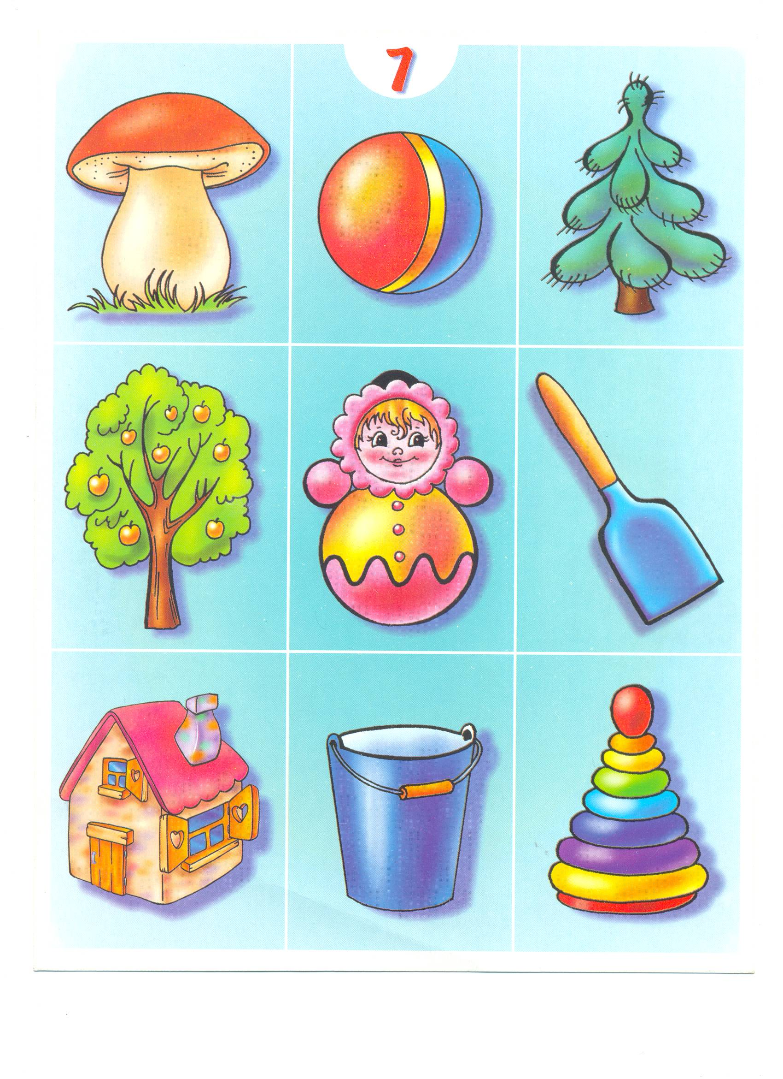

Стимульный материал к методике «Узнавание фигур» А.Н. Бернштейна
конкретный вариант – таблица 2
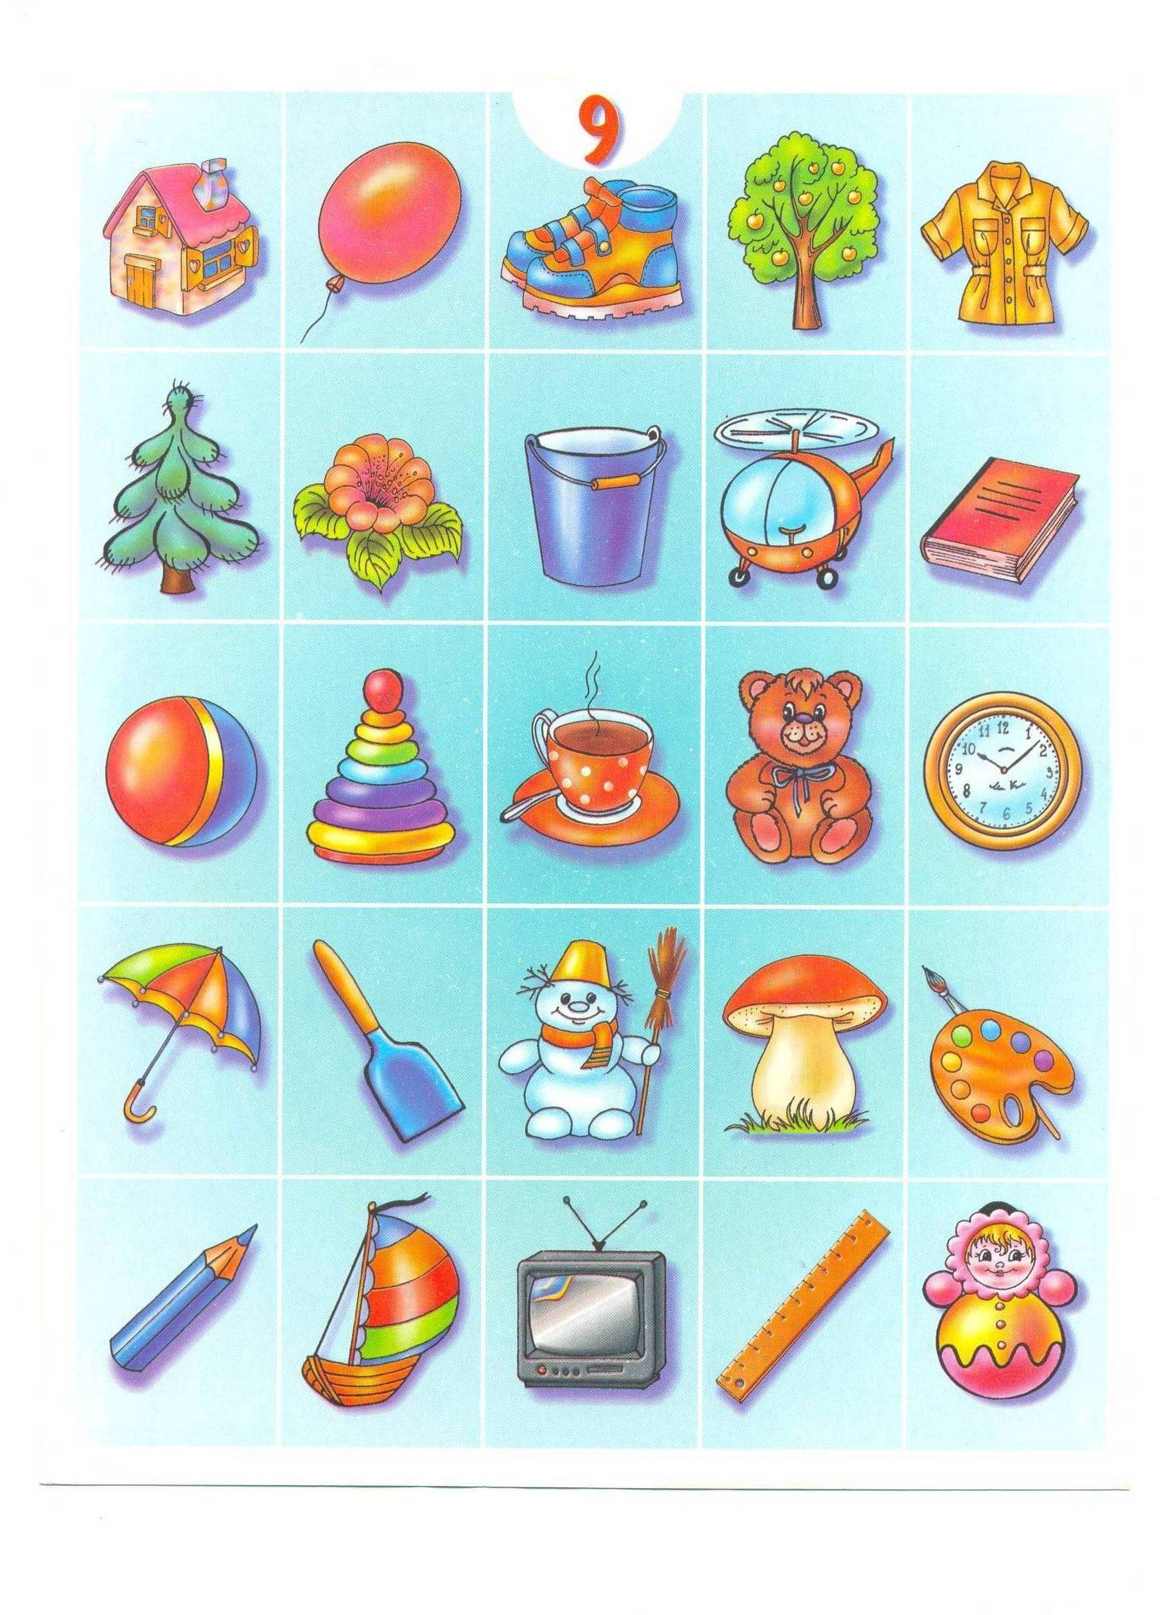

Стимульный материал к методике «Узнавание фигур» А.Н. Бернштейна
символический вариант – таблица 1
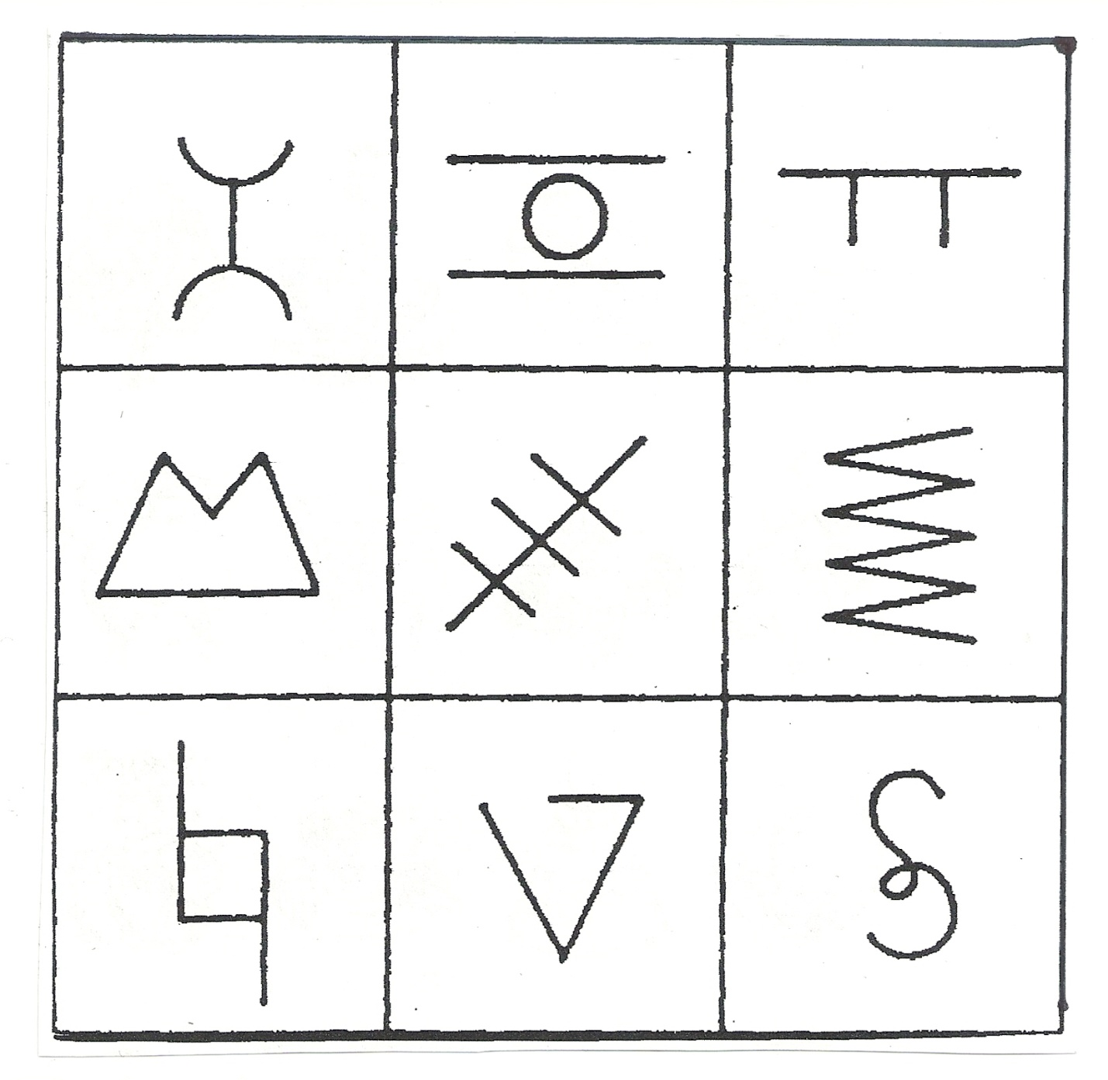

Стимульный материал к методике «Узнавание фигур» А.Н. Бернштейна
символический вариант – таблица 2
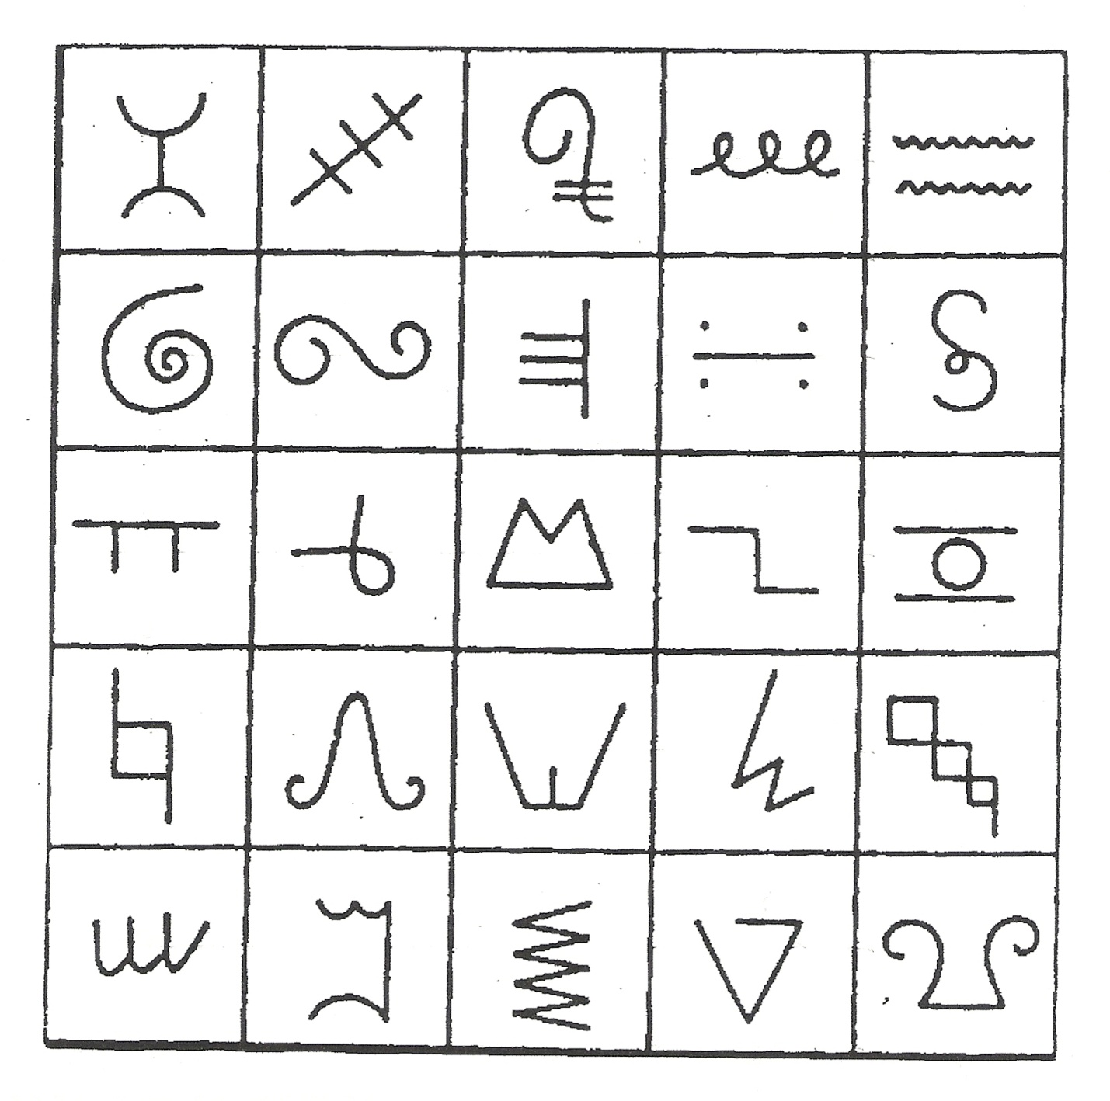

Приложение 2.
Описание содержания дидактических игр.
Дидактические игры первого этапа:
1. « Кому что нужно для работы»
Дидактическая задача: Закреплять знания детей о профессиях и орудиях труда необходимых каждой из них.
Игровое правило: За определенное время правильно разобрать картинки или предметы по темам.
Игровые действия: Поиск, складывание картинок или предметов по темам.
Ход игры: В садик пришла посылка с картинками или новыми игрушками для игр детей. Открыв посылку, дети определяют, что это предметы необходимые для работы людям разных профессий. Но в дороге все они перепутались и необходимо, разобрать предметы по соответствующим профессиям.
Количество профессий и орудий труда может быть разным. ( 8 – 10).
2. « Создай образ»
Дидактическая задача: Упражнять в запоминании геометрических фигур и изображении этих фигур с помощью жестов и поз.
Игровое правило: Изображать геометрические фигуры с помощью только жестов и поз.
Игровые действия: Запоминать геометрические фигуры, изображать их с помощью жестов и поз.
Игровой материал: В актовом зале развешены картины или расставлены игрушки, изображающие диких животных.
Ход игры: Предложить детям отправится в заповедник, понаблюдать за дикими животными. Громко разговаривать там нельзя, животные могут испугаться.
Для передачи информации детям предлагается запомнить условные слова, зашифрованные в геометрические фигуры. В процессе запоминания дети должны изображать позой, жестом каждый из предметов (геометрические фигуры расположены в ряд, от 8 до 10фигур).
Как « стирающий» фактор можно использовать прослушивание аудиозаписи с голосами леса.
Гуляя по заповеднику, дети делятся впечатлениями с помощью зашифрованных слов – фигур, изображая их позами и жестами.
2 вариант: в горах, когда находишься в зоне видимости, но не слышишь товарища; то же отделочники на высотном здании.
Дидактические игры второго этапа:
1. « Не забудь картинку»
Дидактическая задача: Упражнять в запоминании геометрических фигур, расположенных, на каждой картинке по разному; находить по памяти парную картинку или собирать узор по памяти.
Игровые правила: Находить в окружающей обстановке «номер» (набор геометрических фигур) гаража, такой же, как у машины, уметь доказать их сходство.
Игровое действие: Поиск знакомых «номеров».
Ход игры: Заранее подготавливают несколько парных карточек (номеров) для машин и гаражей.
Воспитатель объясняет детям, что они будут играть в подвижную игру « Автомобили».
Но сегодня каждый автомобиль получит свой номер ( карточка на веревочке, одевается нашею). Нужно его хорошо запомнить, для того чтобы после игры поставить машину в свой гараж, с таким же номером.
-- Сегодня дождливая погода, дороги очень грязные. Грязь так и летит из под колес на номер.
Во время игры номера переворачиваются (забрызгиваются грязью). Детям предлагается найти свой гараж, с тем же номером как у машины.
-- Номер невидно его « спрятала» грязь. Постарайтесь вспомнить свой номер машины, и вы найдете свой гараж.
2 вариант : Сильный ветер перепутал цифры (геометрические фигуры) на номере гаража, нужно его восстановить.
2. « Нарисуй правильно схему»
Дидактическая задача: Упражнять в умении удерживать в памяти рисунки и их образы, воспроизводить их по необходимости в ходе игры.
Игровые правила: Запоминать необходимые схемы, правильно их воспроизводить.
Игровые действия: Запоминание, воспроизведение, преодоление препятствий.
Игровой материал: Карточка№1 с изображением картинок и схем, карточка№2 с изображением только картинок, кубы – модули или любое физоборудование, для полосы препятствий, наушники.
Ход игры: Детям предлагают поиграть в разведчиков. Разбившись на группы по два человека – распределяют роли (радист, связной). Все группы, перед выполнением задания, знакомят с шифровальной таблицей (карточка с изображением картинок и схем). Радисты уходят ждать связных в условленное место (конец полосы препятствий). Связные получают «информацию» (карточка№1 на которой обведены 7 – 10 изображений). С собой «информацию» нести нельзя, нужно запомнить.
Преодолев полосу препятствий связной зарисовывает запомненные схемы. Радисту необходимо расшифровать схемы (найти на карточке№2 соответствующие рисунки) и передать информацию в «Центр».
Играющие дети меняются ролями.
2 вариант: Внести соревновательный элемент – кто из пар быстрее и точнее передаст информацию.
3. « Поможем маме»
Дидактическая задача: Упражнять детей в составлении целого из отдельных частей.
Игровое правило: Правильно собирать из частей целое.
Игровые действия: Поиск, складывание частей целого.
Игровой материал: Рамки – вкладыши Монтессори, из них собираются вазы.
Ход игры: Роль мамы может исполнять воспитатель или любой желающий ребенок.
Детям объясняют, что их маме нравятся красивые вазы. Их у нее много. Вазы рассматриваются. (вазы расставляются там, где есть опора напр. мольберт, полка). Затем детей отвлекает « стирающее» событие: приходит гость или начинается мультфильм. В это время кот – шалун роняет вазы. Мама огорчается. Детям предлагается порадовать маму, собрать и «склеить» вазы.
Как усложняющий момент можно предложить то, что при падении кусочки ваз перемешались.
4. « Кодовый замок»
Дидактическая задача: Упражнять в запоминании узора, в воспроизведении его по памяти.
Игровое правило: Входная дверь откроется в том случае, если правильно набран код замка.
Игровые действия: Запомнить узор, воспроизвести узор по памяти.
Ход игры: Проводится, как часть любой сюжетной игры, где в сюжете необходима дверь.
Напр. в сюжетной игре «Дом», перед уходом ребенка на прогулку (школу, магазин и т.п.) мама знакомит его с новым кодовым замком. Объясняет, что если забыть код дверь дома не откроется. С внутренней стороны двери висит схема кода (карточка с узором, состоящим из разноцветных кругов), с наружной – магнитная доска с набором разноцветных магнитов.
Возвращаясь с прогулки ребенку необходимо вспомнить и «набрать» правильный код замка.
Карточки с рисунком кода можно менять, так же увеличивать количество кружков.
Дидактические игры третьего этапа:
1. «Заколдованный мешочек»
Дидактическая задача: Упражнять детей в различении предметов на ощупь по форме, материалу.
Игровое правило: Не подглядывая в мешочек найти необходимый предмет.
Игровые действия: Поиск в мешочке определенного предмета.
Игровой материал: Мешочек с разнообразными мелкими игрушками и пластмассовыми фруктами (по возможности настоящие).
Ход игры: «Дед Мороз оставил (прислал) для малышей мешочек с игрушками. Эти игрушки нужно отдать в ясельную группу, когда туда придут новые детишки. Но это будет еще не скоро.
Баба Яга решила снова повредничать и подложила в мешок свежие фрукты (овощи). Фрукты от долгого хранения портятся, испортятся и игрушки. Мешочек она еще и заколдовала, если его открыть, то все исчезнет».
Детям предлагается осторожно, не заглядывая в мешочек, на ощупь достать все фрукты (овощи).
После того, как все фрукты будут извлечены и мешок расколдован, расспросить детей, какие, по их мнению, в мешочке лежат игрушки. После ответов сравнить их с содержимым мешочка.
2. « Гуляем по поселку»
Дидактическая задача: Закреплять знания о родном поселке, о расположении его основных строений.
Игровое правило: За определенное время правильно зарисовать или построить основную улицу поселка.
Игровые действия: Строительство основной улицы поселка.
Ход игры: Перед проведением игры с детьми проводится целевая прогулка по поселку. После прогулки дети совместно с воспитателем составляют план – схему улицы поселка, отмечают основные строения. Схема вешается в групповой комнате. Несколько дней спустя схему, для проведения игры, дают в среднюю группу.
В группу приходят гости ( новые игрушки). Им все интересно посмотреть и садик, и все, что есть рядом с садиком.
На улице уже темно и ничего не видно. Схемы тоже нет. Детям предлагается построить улицу из строительного материала.
После окончания строительства дети вместе с игрушками «гуляют» по поселку и знакомят гостей с теми строениями, которые есть на главной улице.
2 вариант: схема детского сада, схема участка детского сада.
3. « Магазин»
Дидактическая задача: Учить детей описывать предмет, находить его существенные признаки; узнавать предмет по описанию.
Игровое правило: Мама покупает игрушку, если о ней хорошо рассказал ребенок, и она её узнает.
Игровые действия: Считалкой выбирают того, кому будут покупать игрушку; описание игрушки.
Ход игры: В магазин привезли новые игрушки. Детям мама сможет купить игрушку в том случае если ребенок хорошо, подробно его опишет (сам предмет не называется) и она сможет узнать ее в магазине.

